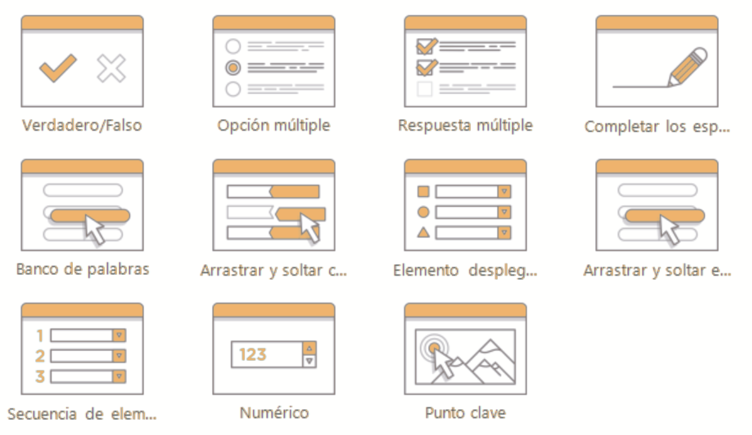

ACTIVIDAD DIDÁCTICA CUESTIONARIO

Generalidades de la actividad
- Las indicaciones, el mensaje de correcto e incorrecto debe estar la redacción en segunda persona.
- Diligenciar solo los espacios en blanco.
- El aprendiz recibe una retroalimentación cuando responde de manera correcta o incorrecta cada pregunta.
- Señale en la columna Rta. Correcta con una (x) de acuerdo con las opciones presentadas.
- Al final de la actividad se muestra una retroalimentación de felicitación si logra el 70 % de respuestas correctas o retroalimentación de mejora si es inferior a este porcentaje.
Para sugerir este tipo de actividad tener presente equipo de Diseño Instruccional, que solo debe haber máximo doce opciones de pregunta y que cada campo tiene un límite de palabras permitidas para garantizar el responsive web.
Instrucciones para el aprendiz |  | Esta actividad le permitirá determinar el grado de apropiación de los contenidos del componente formativo Principios de la distribución comercial.  Antes de su realización, se recomienda la lectura del componente formativo mencionado. Es opcional (no es calificable), y puede realizarse todas las veces que se desee.  Lea la afirmación de cada ítem y luego señale verdadero o falso según corresponda.
Nombre de la Actividad |  | Principios de la distribución comercial
Objetivo de la actividad |  | Analizar los conceptos fundamentales de la distribución comercial para comprender su importancia en la comercialización de productos y la cobertura del mercado.
Texto descriptivo |  | Lea la pregunta de cada ítem y seleccione la respuesta correcta.
PREGUNTAS
Pregunta 1 |  | Un atributo del producto permite diferenciarlo frente a la competencia porque:
Opción a) | Determina únicamente el costo de producción.
Opción b) | Facilita el cálculo de los impuestos comerciales.
Opción c) | Establece las políticas de distribución de la empresa.
Opción d) | Aporta características que generan valor para el consumidor. |  | X
Comentario respuesta correcta |  | Los atributos diferencian el producto y contribuyen a generar valor para el consumidor.
Comentario respuesta incorrecta |  | Revise nuevamente el contenido del componente formativo.
Pregunta 2 |  | ¿Cuál de las siguientes opciones corresponde a un atributo emocional del producto?
Opción a) | La identificación y el sentido de pertenencia que genera una marca. |  | X
Opción b) | El peso del producto.
Opción c) | El material utilizado en su fabricación.
Opción d) | El tamaño del empaque.
Comentario respuesta correcta |  | Los atributos emocionales fortalecen la conexión del consumidor con la marca.
Comentario respuesta incorrecta |  | Revise nuevamente el contenido del componente formativo.
Pregunta 3 |  | Los productos de comparación se caracterizan porque el consumidor:
Opción a) | Los adquiere únicamente mediante canales digitales.
Opción b) | Los compra por impulso y sin evaluar alternativas.
Opción c) | Analiza aspectos como precio, calidad y diseño antes de comprarlos. |  | X
Opción d) | Los utiliza exclusivamente en procesos industriales.
Comentario respuesta correcta |  | Los productos de comparación requieren una evaluación previa antes de la decisión de compra.
Comentario respuesta incorrecta |  | Revise nuevamente el contenido del componente formativo.
Pregunta 4 |  | Seleccione la afirmación que describe correctamente un producto industrial.
Opción a) | Está orientado al consumo inmediato del cliente final.
Opción b) | Se utiliza como insumo, equipo o materia prima en procesos productivos. |  | X
Opción c) | Solo puede comercializarse mediante distribución intensiva.
Opción d) | Se adquiere principalmente por impulso.
Comentario respuesta correcta |  | Los productos industriales apoyan procesos de producción o prestación de servicios.
Comentario respuesta incorrecta |  | Revise nuevamente el contenido del componente formativo.
Pregunta 5 |  | El objetivo principal de la distribución comercial consiste en:
Opción a) | Incrementar el número de intermediarios en el mercado.
Opción b) | Garantizar que el producto llegue al cliente en las condiciones adecuadas de lugar y tiempo.
Opción c) | Diseñar campañas publicitarias para aumentar las ventas. |  | X
Opción d) | Establecer políticas de producción para la organización.
Comentario respuesta correcta |  | La distribución comercial busca que los productos estén disponibles para el cliente mediante una adecuada cobertura del mercado.
Comentario respuesta incorrecta |  | Revise nuevamente el contenido del componente formativo.
Pregunta 6 |  | La utilidad de tiempo en la distribución comercial permite que:
Opción a) | El cliente encuentre el producto cuando lo necesita. |  | X
Opción b) | El producto tenga un diseño más atractivo.
Opción c) | La empresa reduzca los costos de fabricación.
Opción d) | Los intermediarios incrementen sus márgenes de utilidad.
Comentario respuesta correcta |  | La utilidad de tiempo garantiza la disponibilidad del producto en el momento requerido por el consumidor.
Comentario respuesta incorrecta |  | Revise nuevamente el contenido del componente formativo.
Pregunta 7 |  | ¿Cuál de las siguientes características corresponde a la distribución selectiva?
Opción a) | Utilizar el mayor número posible de puntos de venta.
Opción b) | Comercializar únicamente mediante tiendas virtuales.
Opción c) | Seleccionar un número limitado de intermediarios para comercializar el producto. |  | X
Opción d) | Eliminar la participación de intermediarios.
Comentario respuesta correcta |  | La distribución selectiva permite mantener mayor control sobre la comercialización del producto.
Comentario respuesta incorrecta |  | Revise nuevamente el contenido del componente formativo.
Pregunta 8 |  | Una organización que busca ofrecer sus productos en la mayor cantidad posible de establecimientos comerciales aplica una estrategia de distribución:
Opción a) | Exclusiva.
Opción b) | Selectiva.
Opción c) | Intensiva. |  | X
Opción d) | Corporativa.
Comentario respuesta correcta |  | La distribución intensiva busca alcanzar una amplia cobertura del mercado mediante múltiples puntos de venta.
Comentario respuesta incorrecta |  | Revise nuevamente el contenido del componente formativo.
Pregunta 9 |  | La selección del canal de distribución debe realizarse principalmente considerando:
Opción a) | El color de la imagen corporativa.
Opción b) | Las condiciones del mercado, el tipo de producto y el cliente objetivo.
Opción c) | Los gustos personales del administrador.
Opción d) | Las características del mercado, del producto y la capacidad logística de la organización. |  | X
Comentario respuesta correcta |  | La selección del canal depende de las condiciones del mercado, del producto y de la capacidad de la organización para distribuirlo eficientemente.
Comentario respuesta incorrecta |  | Revise nuevamente el contenido del componente formativo.
Pregunta 10 |  | ¿Qué afirmación describe correctamente la distribución exclusiva?
Opción a) | Busca comercializar el producto mediante todos los intermediarios disponibles.
Opción b) | Limita la comercialización a uno o pocos intermediarios autorizados para fortalecer el posicionamiento de la marca. |  | X
Opción c) | Se utiliza únicamente para productos de consumo inmediato.
Opción d) | Su objetivo principal es reducir el número de consumidores.
Comentario respuesta correcta |  | La distribución exclusiva restringe la comercialización a pocos intermediarios para mantener mayor control y fortalecer el posicionamiento del producto.
Comentario respuesta incorrecta |  | Revise nuevamente el contenido del componente formativo.
Pregunta 11 |  | Un canal de distribución cumple la función de:
Opción a) | Diseñar campañas publicitarias para los productos.
Opción b) | Facilitar el traslado del producto desde el productor hasta el consumidor final. |  | X
Opción c) | Determinar el precio de venta al consumidor.
Opción d) | Elaborar estudios financieros de la organización.
Comentario respuesta correcta |  | Los canales de distribución permiten que los productos lleguen al consumidor de manera eficiente.
Comentario respuesta incorrecta |  | Revise nuevamente el contenido del componente formativo.
Pregunta 12 |  | En un canal indirecto largo participan generalmente:
Opción a) | Productor y consumidor únicamente.
Opción b) | Productor, mayorista, minorista y consumidor. |  | X
Opción c) | Productor y agente comercial únicamente.
Opción d) | Minorista y consumidor exclusivamente.
Comentario respuesta correcta |  | ¡Correcto! El canal indirecto largo incorpora varios intermediarios antes de llegar al consumidor final.
Comentario respuesta incorrecta |  | Revise nuevamente el contenido del componente formativo.
Pregunta 13 |  | ¿Cuál de los siguientes actores adquiere grandes volúmenes de productos para abastecer a otros intermediarios?
Opción a) | Agente comercial.
Opción b) | Minorista.
Opción c) | Distribuidor exclusivo.
Opción d) | Mayorista. |  | X
Comentario respuesta correcta |  | ¡Correcto! El mayorista compra grandes volúmenes para abastecer a minoristas u otras empresas.
Comentario respuesta incorrecta |  | Revise nuevamente el contenido del componente formativo.
Pregunta 14 |  | El intermediario que vende directamente al consumidor final corresponde al:
Opción a) | Minorista. |  | X
Opción b) | Mayorista.
Opción c) | Agente comercial.
Opción d) | Distribuidor industrial.
Comentario respuesta correcta |  | El minorista comercializa los productos directamente con el consumidor final.
Comentario respuesta incorrecta |  | Revise nuevamente el contenido del componente formativo.
Pregunta 15 |  | La principal función de un agente o corredor consiste en:
Opción a) | Comprar mercancías para revenderlas.
Opción b) | Facilitar la negociación entre comprador y vendedor sin adquirir la propiedad del producto. |  | X
Opción c) | Fabricar productos para el mercado.
Opción d) | Administrar el inventario del consumidor final.
Comentario respuesta correcta |  | El agente o corredor actúa como facilitador de la negociación comercial.
Comentario respuesta incorrecta |  | Revise nuevamente el contenido del componente formativo.
Pregunta 16 |  | Los acuerdos comerciales tienen como propósito principal:
Opción a) | Incrementar el número de intermediarios.
Opción b) | Regular las condiciones y responsabilidades entre las partes.
Opción c) | Sustituir los canales de distribución. |  | X
Opción d) | Eliminar la competencia del mercado.
Comentario respuesta correcta |  | Los acuerdos comerciales establecen condiciones para desarrollar relaciones comerciales organizadas y eficientes.
Comentario respuesta incorrecta |  | Revise nuevamente el contenido del componente formativo.
Pregunta 17 |  | ¿Cuál de los siguientes acuerdos concede a un intermediario el derecho exclusivo para comercializar un producto en una zona determinada?
Opción a) | Acuerdo de suministro.
Opción b) | Acuerdo de franquicia.
Opción c) | Acuerdo de exclusividad. |  | X
Opción d) | Acuerdo de promoción.
Comentario respuesta correcta |  | ¡Correcto! El acuerdo de exclusividad limita la comercialización a un intermediario autorizado en un territorio específico.
Comentario respuesta incorrecta |  | Revise nuevamente el contenido del componente formativo.
Pregunta 18 |  | Una de las funciones de los acuerdos comerciales es:
Opción a) | Incrementar los costos logísticos.
Opción b) | Coordinar las actividades comerciales y logísticas entre las partes. |  | X
Opción c) | Eliminar la participación de intermediarios.
Opción d) | Sustituir las estrategias de distribución.
Comentario respuesta correcta |  | Los acuerdos comerciales facilitan la coordinación de las actividades necesarias para la distribución.
Comentario respuesta incorrecta |  | Revise nuevamente el contenido del componente formativo.
Pregunta 19 |  | Los formatos comerciales permiten a las organizaciones:
Opción a) | Seleccionar la forma más adecuada para comercializar sus productos según el mercado. |  | X
Opción b) | Determinar la estructura organizacional de la empresa.
Opción c) | Sustituir los canales de distribución.
Opción d) | Establecer los costos de producción.
Comentario respuesta correcta |  | Los formatos comerciales facilitan la comercialización de acuerdo con las características del mercado y del consumidor.
Comentario respuesta incorrecta |  | Revise nuevamente el contenido del componente formativo.
Pregunta 20 |  | La adecuada planeación de la distribución comercial contribuye principalmente a:
Opción a) | Incrementar el número de proveedores de la organización.
Opción b) | Reducir únicamente los costos de publicidad.
Opción c) | Mejorar la disponibilidad del producto y la satisfacción del cliente. |  | X
Opción d) | Sustituir los procesos de producción.
Comentario respuesta correcta |  | Una adecuada planeación de la distribución favorece la cobertura del mercado, la disponibilidad de los productos y la satisfacción del cliente.
Comentario respuesta incorrecta |  | Revise nuevamente el contenido del componente formativo.
MENSAJE FINAL ACTIVIDAD
Mensaje cuando supera el 70 % de respuestas correctas | ¡Excelente! ha superado la actividad y demuestra sólidos conocimientos sobre el componente formativo.
Mensaje cuando el porcentaje de respuestas correctas es inferior al 70 % | No ha superado la actividad. Le recomendamos volver a revisar el componente formativo e intentar nuevamente la actividad didáctica.

CONTROL DE REVISIÓN
 | Responsable | Fecha
Elaboración Experto temático | Mario Alfonso Morales Cabrera | Agosto de 2026
Revisión Evaluador instruccional | Jair Coll Gallardo | Septiembre de 2026

